“CÔ GIÁO CHỦ NHIỆM LỚP 6A3
- NGƯỜI MẸ THỨ HAI CỦA CHÚNG EM”
"Người thầy vẫn lặng lẽ đi về sớm trưa
Từng ngày giọt mồ hôi rơi nhẹ trang giấy
Để em đến bên bờ ước mơ
Rồi năm tháng sông dài gió mưa
Cành hoa trắng vẫn lung linh trong vườn xưa…”
Vâng, đó chính là một đoạn ngắn trong bài hát “Người thầy” của nhạc sỹ Nhất Huy. Tác giả đã khắc hoạ đậm nét hình ảnh người thầy trong tâm thức của mỗi thế hệ học trò thật gần gũi, thân thương. Mỗi lần cất lời ca tiếng hát, em lại thấy người thầy đó sao giống với cô giáo Mỹ Phượng - cô giáo chủ nhiệm của em đến thế…
Năm nay là năm học đầu tiên của em dưới mái trường THCS Phan Đình Giót - một ngôi trường có từ rất lâu đời với bề dày truyền thống và thành tích của biết bao thế hệ thầy và trò. Và may mắn hơn khi em được học lớp 6A3 do cô giáo Nguyễn Thị Mỹ Phượng làm chủ nhiệm. Cô chính là Người mẹ thứ hai của chúng em.
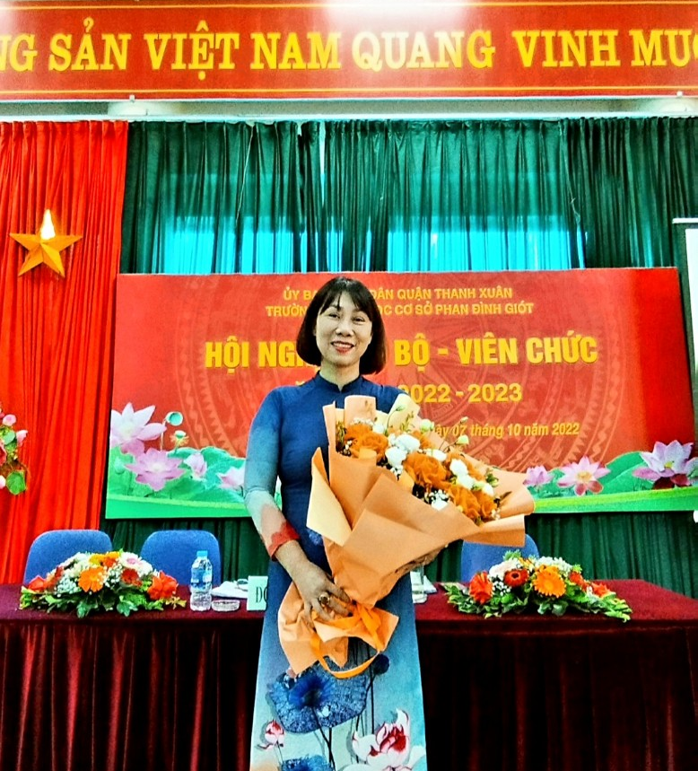
Có lẽ ấn tượng về ngày đầu tiên đến trường được gặp cô em sẽ không bao giờ quên. Vốn là một cô bé học sinh nhút nhát, bước sang một ngôi trường mới với bao thầy cô, bạn bè là một thử thách rất lớn đối với em. Mẹ chở em đến trường rồi còn vội đi làm, chỉ kịp dặn: “ Con tìm biển lớp 6A3 rồi ngồi vào vị trí của lớp nhé. Cô giáo chủ nhiệm là cô Mỹ Phượng.” Em rụt rè bước vào sân trường và bị choáng ngợp bởi quá nhiều điều lạ lẫm. Em lo lắng, hồi hộp không biết sẽ phải làm gì tiếp theo. Bỗng có một cô giáo tay cầm biển lớp 6A3 nhìn em và nở cười thật hiền hậu: “Cô là cô Phượng, giáo viên chủ nhiệm lớp 6A3. Con tên là gì nhỉ?”. Ôi, nụ cười ấy đã làm em xoá hết mọi lo âu, em không nghĩ là các cô giáo cấp II sẽ thân thiện đến thế. Em lắp bắp trả lời: “ Dạ…, con là… Đào Ngọc Minh ạ”. Cô vui vẻ: “ À, chào Ngọc Minh. Con ngồi vào đây. Con vào dãy hàng lớp mình ngồi nhé!”… Rồi cô dán một bông hoa màu đỏ mang tên lớp 6A3 lên ngực áo em, vừa dán, cô vừa hỏi em rất nhiều điều. Cô còn khen em trán cao trông rất thông minh nữa. Em thấy tự tin và phấn chấn hẳn lên. Khi thấy em đã vui vẻ hơn, cô lại quay sang đón và trò chuyện cùng các bạn khác. Với bạn nào cô cũng niềm nở và thân thiện như vậy khiến chúng em đều cảm thấy thoải mái. Sau khi ổn định lớp, chương trình của nhà trường bắt đầu. Thật bất ngờ khi chúng em được thưởng thức một tiết mục văn nghệ trong đó có cô biểu diễn. Giọng cô hát thật hay và truyền cảm. Cả trường yên lặng như thả hồn vào bài hát của cô. Chúng em ngồi dưới lắng nghe mà thấy yêu cô vô cùng…
Gần một học kì của năm đầu cấp trôi qua, với sự dịu dàng, quan tâm sát sao, cô giáo Mỹ Phượng luôn hết lòng dìu dắt chúng em từng li từng tí. Cô đã vẽ lên những ước mơ vào những trang vở mới của đời học sinh chúng em…
Buổi đón học sinh lớp 6 tựu trường, chúng em còn được nghe giới thiệu về những thành tích nổi bật của cô trong quá trình cô giảng dạy tại trường THCS Phan Đình Giót. Quả thực, khi được làm học trò của cô, em thấy cô Mỹ Phượng là cô giáo dạy Tiếng Anh giàu kinh nghiệm và cô phát âm hay vô cùng. Mỗi tiết Tiếng Anh của cô đều được chúng em mong đợi vì trong tiết học, cô không chỉ mang lại kiến thức trong sách vở mà còn giúp chúng em mở mang rất nhiều điều mới mẻ trong cuộc sống xung quanh mình. Chúng em học mà chơi, chơi mà học. Chính vì thế các kiến thức được tiếp cận rất gần gũi, dễ nhớ, dễ ứng dụng khiến bạn nào cũng thấy hào hứng và thích thú. Trong lớp có bạn nào học chưa tốt, cuối giờ học cô đều ở lại tận tình chỉ bảo để giúp các bạn tiến bộ. Hằng ngày, cô luôn đến sớm trước chúng em để cùng chúng em truy bài đầu giờ. Không những vậy, cô còn quan tâm giúp đỡ các bạn có hoàn cảnh khó khăn trong lớp. Các bác phụ huynh và chúng em đều rất cảm động trước tấm lòng yêu thương rộng lớn của cô đối với học sinh. Mẹ em nói với em rằng: “ Cô Phượng đúng là một giáo viên vừa giỏi vừa tận tâm. Mẹ rất mừng vì con được cô dạy học.”
Mặc dù vừa bận chuyên môn giảng dạy môn Tiếng Anh, cô còn là Chủ tịch công đoàn nhà trường, cô luôn hoàn thành xuất sắc mọi nhiệm vụ được giao. Công việc bận rộn là vậy, nhưng với tấm lòng tất cả vì học sinh thân yêu, cô giáo Mỹ Phượng luôn đạt được nhiều thành tích trong giảng dạy . Năm học 2021- 2022, cô Mỹ Phượng đã đạt danh hiệu Chiến sĩ thi đua cấp cơ sở và vinh dự được Phòng Giáo dục Đào tạo Quận Thanh Xuân trao tặng danh hiệu: “Nhà giáo Thanh Xuân tâm huyết, sáng tạo năm học 2021 - 2022”; Công đoàn nhà trường cũng được nhận Bằng khen của Liên đoàn Lao động Thành phố.
Em nhớ đã đọc được ở đâu đó rằng : “Người thầy trung bình chỉ biết nói. Người thầy giỏi biết giải thích. Người thầy xuất chúng biết minh hoạ. Người thầy vĩ đại biết cách truyền cảm hứng.” Chúng em thấy mình thật tự hào và may mắn khi được học những tiết học tuyệt vời, đầy cảm hứng của cô.

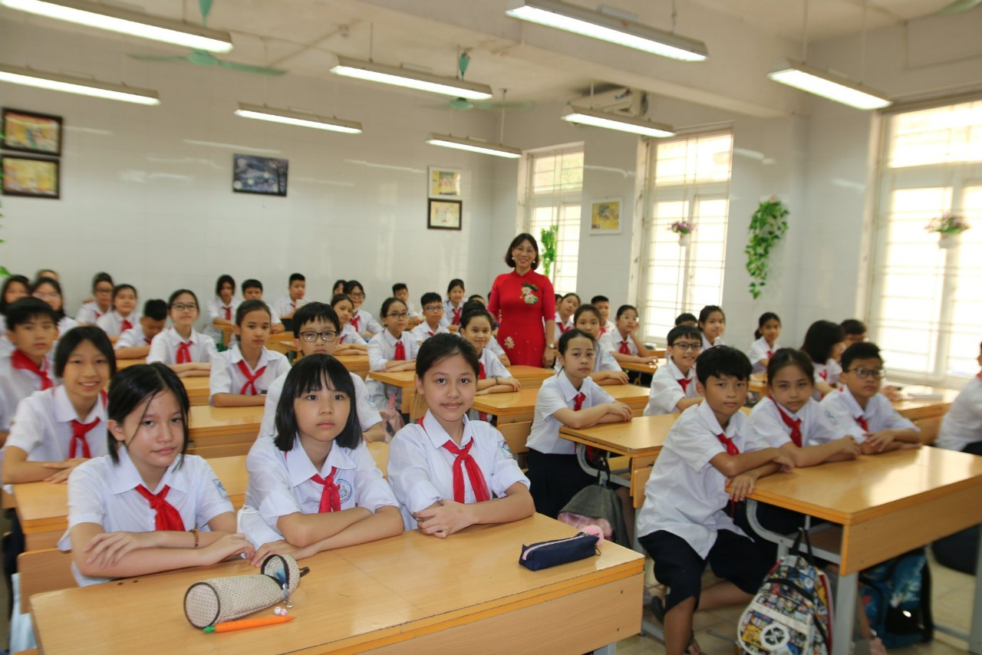
( Cô giáo chủ nhiệm Nguyễn Thị Mỹ Phượng bên các bạn lớp 6A3 chúng em )
Em đã từng nghĩ rằng sẽ chẳng có ai yêu thương mình như cha mẹ, người thân. Nhưng cho đến khi được tiếp xúc với cô giáo Mỹ Phượng, em mới nhận ra được tình yêu thương đến từ những điều bình dị quanh ta, những người gần gũi quanh mình. Ngày còn thơ bé, em đã từng ước mơ sau này sẽ trở thành công chúa để được mặc váy đẹp, từng ước mơ được làm cô tiên có cây gậy phép màu… Nhưng từ khi được học cô Mỹ Phượng, em đã ước mơ sau này sẽ cố gắng trở thành một người giáo viên giống cô, để được đứng trên bục giảng say sưa giảng bài, được truyền đạt những kiến thức mình biết cho các em nhỏ, được mang yêu thương tới những người xung quanh… Em chỉ mong cô sẽ có thật nhiều sức khoẻ để luôn truyền ngọn lửa nhiệt huyết và yêu thương tới các thế hệ học sinh. Em thật lòng rất biết ơn cô.
Nhân dịp kỉ niệm 40 năm ngày Nhà giáo Việt Nam 20.11, em xin thay mặt các bạn lớp 6A3 do cô chủ nhiệm, kính chúc cô và toàn thể các thầy cô giáo trong trường THCS Phan Đình Giót, luôn mạnh phúc, hạnh phúc và ngày càng thành công trong sự nghiệp trồng người.
Em xin trân trọng cảm ơn các thầy cô!
Thanh Xuân, tháng 11 năm 2022

Người viết

Đào Ngọc Minh

